ANX-G-V11

Identidad, compliance, firma y biometría
  - Referencia transversal · Contenido funcional, responsabilidades y criterios verificables
Versión 11 · 7 de septiembre de 2026 · Estado documental: definición funcional para validación y ejecución.
Responsables: Producto, CTO, Desarrollo, QA, UX y Operación. Jira/Confluence: registrar enlaces reales al importar; los códigos de este paquete son claves documentales, no tickets creados.

Índice de lectura
1. Uso y aplicabilidad
2. Matriz de controles
3. Identidad
4. Firma
5. Biometría
6. Minimización
7. Legal hold
8. Tercero y evidencia
9. Aceptación
Mapa mental y relación entre capacidades
Controles aplicables y pruebas de aceptación
Cierre y responsables

1. Uso y aplicabilidad
Leer junto con N3-MVP0-V11-IAM, N3-MVP1-V11-CHN, N3-MVP4-V11-ENT, N3-MVP0-V11-GOV. Los anexos no adelantan el roadmap ni acreditan pruebas. Las decisiones del N0 y los criterios N3 gobiernan el cierre.
G-DEMO certifica el core documental existente. El MVP0 comercial ampliado agrega Workflow Core, Studio guiado, terceros, Supervisor v0 y COMEX ejecutable. Email/WhatsApp siguen retirados del core y se incorporan en MVP1 sólo por gate de producto. Firma es MVP1; Marketplace transaccional MVP2; Sentinel/Copilot avanzados MVP3; capacidades enterprise MVP4.

2. Matriz de controles
Definir por jurisdicción, tipo documental, finalidad, riesgo y responsable qué controles aplican. Cada control exige política aprobada, evidencia, retención y prueba. La documentación funcional no acredita cumplimiento legal ni sustituye revisión especializada.

3. Identidad
Autenticar y autorizar son decisiones distintas. La assertion del host debe validarse y mapearse a tenant y sujeto; NEXT evalúa permiso local. No aceptar tenant enviado libremente en el body como fuente de autoridad.

4. Firma
La firma es MVP1 y no está implementada según el estado del core. Distinguir solicitud, aceptación del proveedor, identidad del firmante, documento firmado y verificación. Un estado visual de firmado requiere evidencia comprobable, no sólo recepción de webhook.

5. Biometría
La reutilización de capacidades AASOFT es una opción a evaluar por contrato, finalidad, consentimiento/base aplicable, coste y calidad. No se presume que un componente externo esté disponible ni que alcance validez universal. Si se requiere, abrir decisión técnica y legal antes de Ready.

6. Minimización
Solicitar sólo datos necesarios para el control. Restringir visualización y exportación de datos sensibles; registrar acceso sin copiar secretos o biometría en logs. Retención y eliminación se configuran por finalidad y restricciones vigentes.

7. Legal hold
Un hold autorizado bloquea eliminación aplicable incluso si vence retención o cuota. Registrar motivo, alcance, emisor y liberación. Liberarlo no borra inmediatamente: reevaluar política y ejecutar el circuito de eliminación autorizado.

8. Tercero y evidencia
Enlaces externos tienen scope y vencimiento; no sustituyen automáticamente una firma con requisitos específicos. Conservar quién hizo qué, sobre qué versión, cuándo y mediante qué mecanismo, con integridad verificable.

9. Aceptación
Security y responsable legal validan políticas; QA prueba negativas, revocación, vencimiento, replay y acceso cruzado; Operación demuestra conservación y recuperación. Toda excepción tiene responsable y fecha de revisión.

Mapa mental y relación entre capacidades
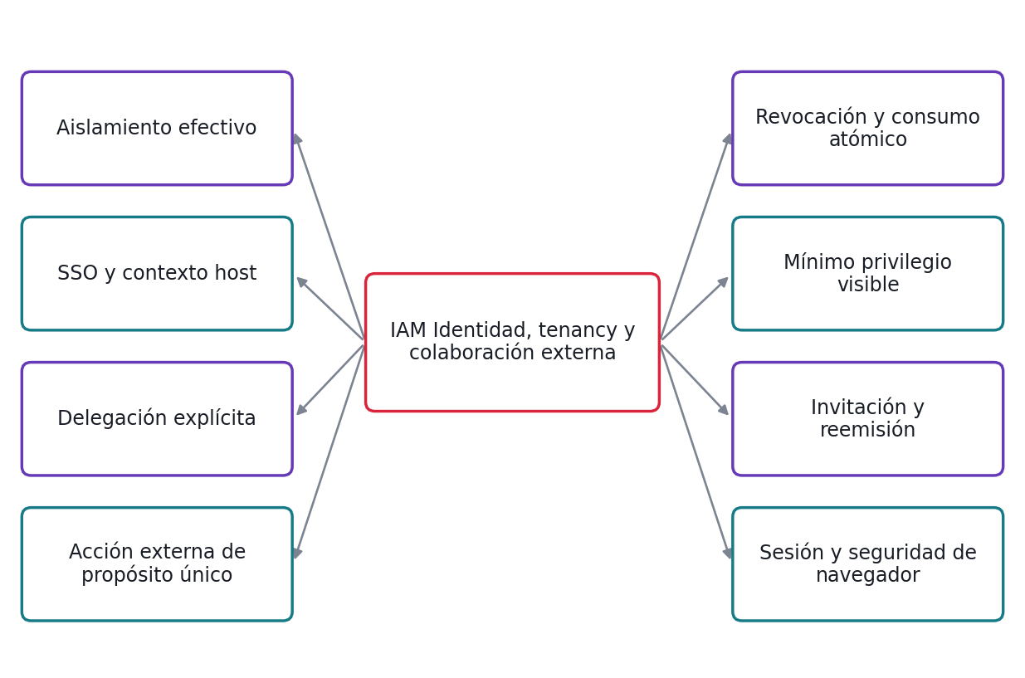
Mapa de reglas del módulo IAM. El detalle verificable está en su N3.
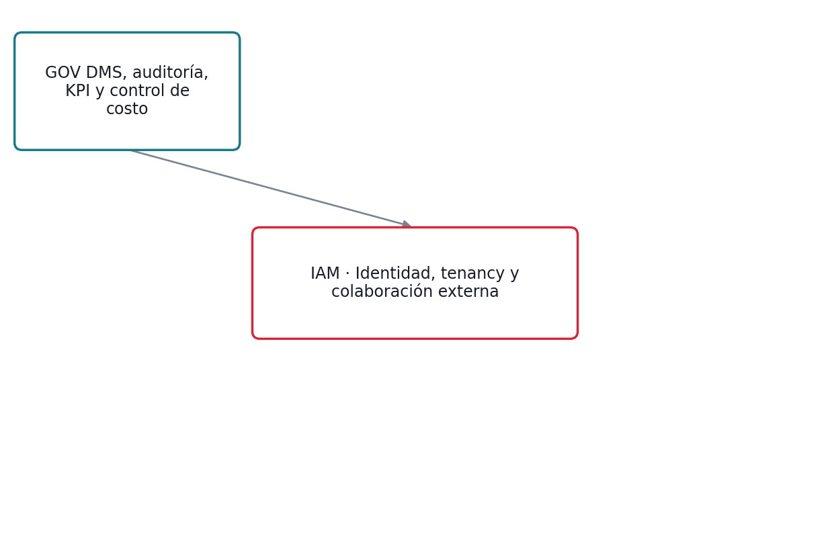
Capacidades que consume IAM; contratos completos en N0-V11-INTERCONEXIONES.

Controles aplicables y pruebas de aceptación

IAM · Identidad, tenancy y colaboración externa
CONSERVAR IAM/SSO; CONSTRUIR delegación y tareas externas
Regla | Control y evidencia
RE-IAM-01 · Aislamiento efectivo | Derivar tenant autorizado de sesión y membresía. Aplicar control a lectura, escritura, búsqueda y descarga; rechazar cruces aunque el recurso exista. Verificar QA-IAM-01 a QA-IAM-04.
RE-IAM-02 · SSO y contexto host | Conservar SSO reportado con Follow, CIMA y Valid360. Validar emisor, audiencia, vigencia y usuario local habilitado; el host no concede permisos internos. Verificar QA-IAM-05 a QA-IAM-08.
RE-IAM-03 · Delegación explícita | El tenant cliente concede scopes y expiración a un partner. Sólo esos scopes habilitan configuración; propiedad comercial no otorga acceso permanente a datos. Verificar QA-IAM-09 a QA-IAM-12.
RE-IAM-04 · Acción externa de propósito único | Vincular token a una tarea y acción autorizada. TTL se evalúa en servidor; fixture de QA usa 15 minutos. Token no permite abrir listado de expedientes. Verificar QA-IAM-13 a QA-IAM-16.
RE-IAM-05 · Revocación y consumo atómico | Consultar revocación antes del efecto. El token de un uso se consume en la misma unidad de consistencia que la acción; reintento no repite efectos. Verificar QA-IAM-17 a QA-IAM-20.
RE-IAM-06 · Mínimo privilegio visible | Separar el contenido de la tarea de notas internas, otras tareas, métricas de costos y reglas administrativas. El control se aplica a API además de UI. Verificar QA-IAM-21 a QA-IAM-24.
RE-IAM-07 · Invitación y reemisión | La reemisión invalida el token anterior cuando la política sea single-active. Destinatario debe estar asociado a la tarea; cambios quedan auditados. Verificar QA-IAM-25 a QA-IAM-28.
RE-IAM-08 · Sesión y seguridad de navegador | No introducir claves permanentes de servicio en navegador. Expiración, logout y autorización de deep links deben preservar la frontera entre host y NEXT. Verificar QA-IAM-29 a QA-IAM-32.

CHN · Canales, firma y experiencia móvil
CONSTRUIR o REINCORPORAR bajo gate de producto
Regla | Control y evidencia
RE-CHN-01 · Activación explícita de canal | Reincorporar código histórico sólo tras revisar contrato y seguridad. Flag por tenant; ningún canal futuro se anuncia como disponible en core. Verificar QA-CHN-01 a QA-CHN-04.
RE-CHN-02 · Routing de mensajes | Resolver tenant, proceso y sujeto antes de efecto. Mensaje ambiguo pide contexto; no crea múltiples instancias por inferencia. Verificar QA-CHN-05 a QA-CHN-08.
RE-CHN-03 · Adjuntos y duplicados | Aplicar controles DOC en todos los canales. Duplicidad por mensaje no elimina archivos diferentes dentro de un hilo. Verificar QA-CHN-09 a QA-CHN-12.
RE-CHN-04 · Firma de documento exacto | Vincular solicitud al hash y versión del documento. Un cambio de bytes requiere una nueva solicitud; no trasladar firma. Verificar QA-CHN-13 a QA-CHN-16.
RE-CHN-05 · Callbacks de proveedor | Validar autenticidad, correlación y estado; sólo evidencia positiva válida marca firmada. Callback duplicado no repite cierre de tarea. Verificar QA-CHN-17 a QA-CHN-20.
RE-CHN-06 · Método y evidencia | Elegir método según política aprobada por caso y jurisdicción. WhatsApp entrega enlace; no equivale por sí mismo a acto de firma calificado. Verificar QA-CHN-21 a QA-CHN-24.
RE-CHN-07 · Móvil y continuidad | Mantener misma instancia entre portal y canal con identidad verificada. Acciones sensibles requieren conexión y revisión actual del servidor. Verificar QA-CHN-25 a QA-CHN-28.
RE-CHN-08 · Operación de entregas | Separar recibido, asociado, procesado y entregado. Reintentos transitorios no reejecutan negocio; errores permanentes requieren corrección. Verificar QA-CHN-29 a QA-CHN-32.

ENT · Gobierno e integración enterprise
CONSTRUIR bajo demanda
Regla | Control y evidencia
RE-ENT-01 · Perfil contractual | Definir requisitos antes de diseñar despliegue; sin contrato de objetivos no prometer SLA ni residencia específica. Verificar QA-ENT-01 a QA-ENT-04.
RE-ENT-02 · Residencia integral | Residencia incluye originales, derivados, índices, logs sensibles y backups; política se aplica también a proveedores IA. Verificar QA-ENT-05 a QA-ENT-08.
RE-ENT-03 · SSO enterprise | Mapear grupos a roles gobernados sin confiar en grupos arbitrarios; mantener revocación y administrador de emergencia controlado. Verificar QA-ENT-09 a QA-ENT-12.
RE-ENT-04 · Acceso de emergencia | Acceso excepcional tiene motivo, TTL y revisión posterior; no cuenta compartida sin trazabilidad. Verificar QA-ENT-13 a QA-ENT-16.
RE-ENT-05 · Conectividad privada | Validar origen y autorización funcional; red privada no sustituye tenant/rol. Failover mantiene restricciones. Verificar QA-ENT-17 a QA-ENT-20.
RE-ENT-06 · Gobierno de datos | Aplicar retención, export y hold al perfil sin debilitar obligaciones superiores; resolver conflictos explícitamente. Verificar QA-ENT-21 a QA-ENT-24.
RE-ENT-07 · FinOps enterprise | Imputar costos y cuotas por servicio/tenant sin mezclar presupuestos; dashboards explican períodos y fuentes. Verificar QA-ENT-25 a QA-ENT-28.
RE-ENT-08 · Aceptación verificable | El perfil se acepta contra controles ejecutados, no sólo documento de arquitectura. Registrar límites y decisiones contractuales pendientes. Verificar QA-ENT-29 a QA-ENT-32.

GOV · DMS, auditoría, KPI y control de costo
CONSERVAR + AJUSTAR integración de procesos
Regla | Control y evidencia
RE-GOV-01 · Original y versionado | Conservar original inmutable y cadena supersedes. Una corrección de facts no reemplaza los bytes originales ni altera el hash de origen. Verificar QA-GOV-01 a QA-GOV-04.
RE-GOV-02 · Retención y legal hold | Legal hold suspende purga normal. Comprobar hold de nuevo inmediatamente antes del borrado; el vencimiento de export temporal no borra originales. Verificar QA-GOV-05 a QA-GOV-08.
RE-GOV-03 · Exportación reproducible | Export incluye índice, manifiesto por archivo y hashes calculados sobre bytes entregados. Revalidar permisos al construir y descargar. Verificar QA-GOV-09 a QA-GOV-12.
RE-GOV-04 · Auditoría útil | Cada mutación sensible exige identidad, instante, recurso y motivo cuando corresponda. Logs técnicos no reemplazan la evidencia funcional. Verificar QA-GOV-13 a QA-GOV-16.
RE-GOV-05 · KPI con población auditable | Cada indicador identifica fórmula, numerador, denominador, filtros y versión. Drill-down devuelve IDs autorizados que explican el agregado. Verificar QA-GOV-17 a QA-GOV-20.
RE-GOV-06 · Tiempo y corrección retrospectiva | Registrar zona, calendario y corte histórico. Recalcular una métrica crea versión de cálculo; no reemplaza silenciosamente el valor previo. Verificar QA-GOV-21 a QA-GOV-24.
RE-GOV-07 · Presupuesto y consumo | Preservar límite mensual por tenant. Reservar o comprobar capacidad de gasto antes de llamadas; evitar doble imputación de un intento confirmado. Verificar QA-GOV-25 a QA-GOV-28.
RE-GOV-08 · Búsqueda y perfiles de columnas | Guardar preferencias de columnas por rol/usuario sin ampliar permisos. Buscar por metadata y texto cuando el índice exista; comunicar retraso de indexación. Verificar QA-GOV-29 a QA-GOV-32.

Cierre y responsables
Rol | Responsabilidad
Producto | Ratificar alcance, reglas y configuraciones; aprobar valor y excepciones.
Desarrollo / CTO | Mapear contratos existentes, implementar brechas y revisar seguridad y operación.
QA / UX | Ejecutar casos específicos, verificar interfaz, accesibilidad y evidencia.
Operación | Medir, alertar, resolver fallos y demostrar recuperación.

Evidencia mínima: versión del recurso/política, build y entorno, fixture, actor, acción, resultado esperado y observado, evidencia persistida, defecto y decisión. No marcar Done mientras falte un control bloqueante.

